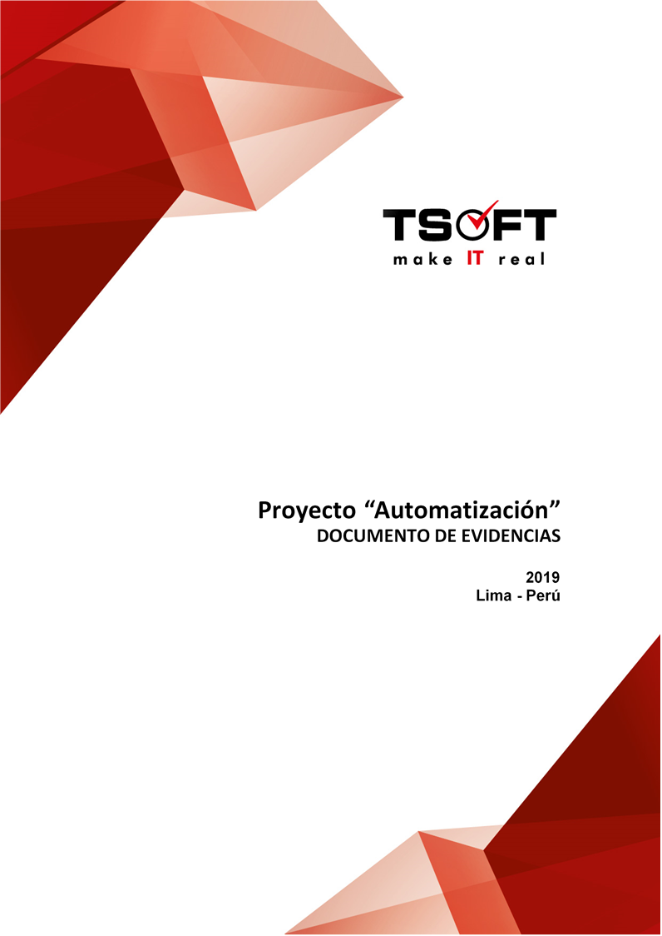  
Fecha : 07/08/2020, Hora : 03:41:47 | Se inició correctamente la página Mi Movistar con el token 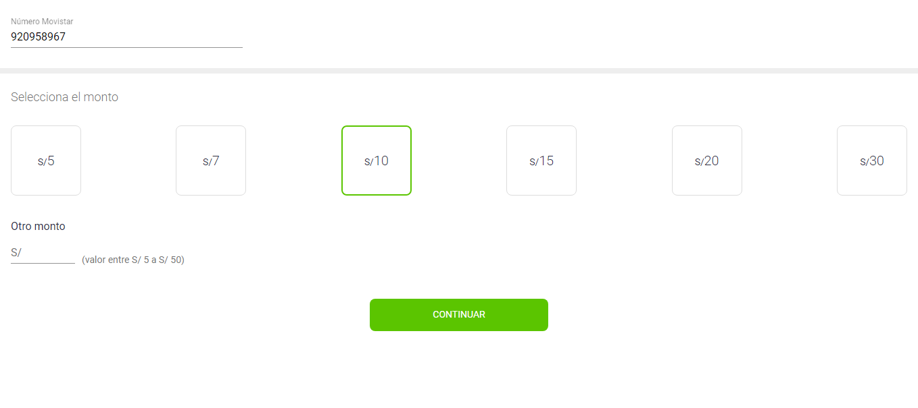  
Fecha : 07/08/2020, Hora : 03:41:49 | Se dió clic en el botón Continuar 